http://learn.javascript.ru/object-reference
- Учебник
- Язык JavaScript
- Структуры данных

Объекты: передача по ссылке
Фундаментальным отличием объектов от примитивов, является их хранение и копирование «по ссылке».

Копирование по значению
Обычные значения: строки, числа, булевы значения, null/undefined при присваивании переменным копируются целиком или, как говорят, «по значению».
var message = "Привет";
var phrase = message;
В результате такого копирования получились две полностью независимые переменные, в каждой из которых хранится значение "Привет".
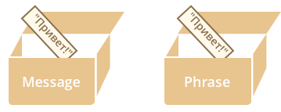

Копирование по ссылке
С объектами – всё не так.
В переменной, которой присвоен объект, хранится не сам объект, а «адрес его места в памяти», иными словами – «ссылка» на него.
Вот как выглядит переменная, которой присвоен объект:
var user = {
name: "Вася"
};

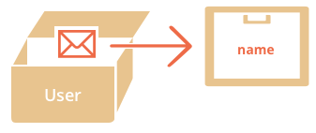
Внимание: объект – вне переменной. В переменной – лишь «адрес» (ссылка) для него.
При копировании переменной с объектом – копируется эта ссылка, а объект по-прежнему остается в единственном экземпляре.
Например:
var user = { name: "Вася" }; // в переменной - ссылка

var admin = user; // скопировали ссылку
Получили две переменные, в которых находятся ссылки на один и тот же объект:

Так как объект всего один, то изменения через любую переменную видны в других переменных:
var user = { name: 'Вася' };

var admin = user;

admin.name = 'Петя'; // поменяли данные через admin

alert(user.name); // 'Петя', изменения видны в user

Переменная с объектом как «ключ» к сейфу с данными
Ещё одна аналогия: переменная, в которую присвоен объект, на самом деле хранит не сами данные, а ключ к сейфу, где они хранятся.
При копировании её, получается что мы сделали копию ключа, но сейф по-прежнему один.

Клонирование объектов
Иногда, на практике – очень редко, нужно скопировать объект целиком, создать именно полную независимую копию, «клон» объекта.
Что ж, можно сделать и это. Для этого нужно пройти по объекту, достать данные и скопировать на уровне примитивов.
Примерно так:
var user = {
name: "Вася",
age: 30
};

var clone = {}; // новый пустой объект

// скопируем в него все свойства user
for (var key in user) {
clone[key] = user[key];
}

// теперь clone - полностью независимая копия
clone.name = "Петя"; // поменяли данные в clone

alert( user.name ); // по-прежнему "Вася"
В этом коде каждое свойство объекта user копируется в clone. Если предположить, что они примитивны, то каждое скопируется по значению и мы как раз получим полный клон.
Если же свойства объектов, в свою очередь, могут хранить ссылки на другие объекты, то нужно обойти такие подобъекты и тоже склонировать их. Это называют «глубоким» клонированием.

Вывод в консоли
Откройте консоль браузера (обычно F12) и запустите следующий код:
var time = {
year: 2345,
month: 11,
day: 10,
hour: 11,
minute: 12,
second: 13,
microsecond: 123456
}

console.log(time); // (*)
time.microsecond++; // (**)

console.log(time);
time.microsecond++;

console.log(time);
time.microsecond++;
Как видно, в нём некий объект выводится строкой (*), затем он меняется в строке (**) и снова выводится, и так несколько раз. Пока ничего необычного, типичная ситуация – скрипт делает какую-то работу с объектом и выводит в консоли то, как она продвигается.
Необычное – в другом!
При раскрытии каждый объект будет выглядеть примерно так (скриншот из Chrome):
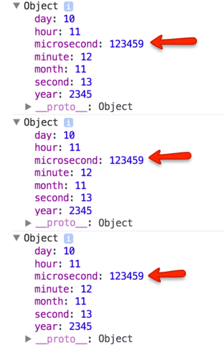
Судя по выводу, свойство microsecond всегда было равно 123459… Или нет?
Если посмотреть на код выше то, очевидно, нет! Это свойство меняется, а консоль нас просто дурит.
При «раскрытии» свойств объекта в консоли – браузер всегда выводит их текущие (на момент раскрытия) значения.
Так происходит именно потому, что вывод не делает «копию» текущего содержимого, а сохраняет лишь ссылку на объект. Запомните эту особенность консоли, в будущем, при отладке скриптов у вас не раз возникнет подобная ситуация.

Итого
- Объект присваивается и копируется «по ссылке». То есть, в переменной хранится не сам объект а, условно говоря, адрес в памяти, где он находится.
- Если переменная-объект скопирована или передана в функцию, то копируется именно эта ссылка, а объект остаётся один в памяти.
Это – одно из ключевых отличий объекта от примитива (числа, строки…), который при присвоении как раз копируется «по значению», то есть полностью.

Комментарии
перед тем как писать…
- Приветствуются комментарии, содержащие дополнения и вопросы по статье, и ответы на них.
- Для одной строки кода используйте тег <code>, для нескольких строк кода - тег <pre>, если больше 10 строк - ссылку на песочницу (plnkr, JSBin, codepen…)
- Если что-то непонятно в статье - пишите, что именно и с какого места.

Раздел
- Структуры данных

Навигация по уроку
- Копирование по значению
- Копирование по ссылке
- Клонирование объектов
- Вывод в консоли
- Итого
- Комментарии
Поделиться
Редактировать на Github
- © 2007—2017 Илья Кантор
- связаться с нами
- о проекте
- соглашение
- slack-чат
- powered by node.js & open source

